Vollzug des Baugesetzbuchs
Amtliche Bekanntmachung
über die Durchführung der frühzeitigen Beteiligung
gemäß § 3 Abs. 1 BauGB für den vorhabenbezogenen Bebauungsplan
„Solarpark Neida“ und die 22. Änderung des Flächennutzungsplanes im Parallelverfahren
Bekanntmachung der Durchführung der frühzeitigen Beteiligung gem. § 3 Abs. 1 BauGB:
In der Sitzung des Gemeinderats vom 11. März 2024 wurden die Planentwürfe gebilligt. Der Geltungsbereich sowie die Lage im Gemeindegebiet sind aus untenstehenden nicht maßstäblichen Lageplänen ersichtlich.
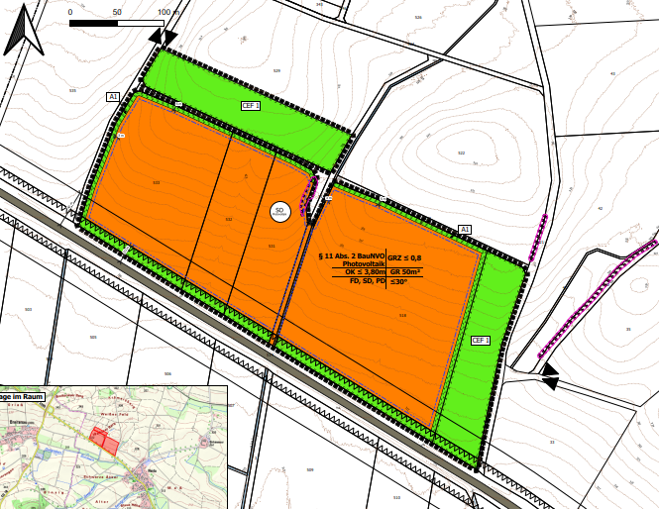
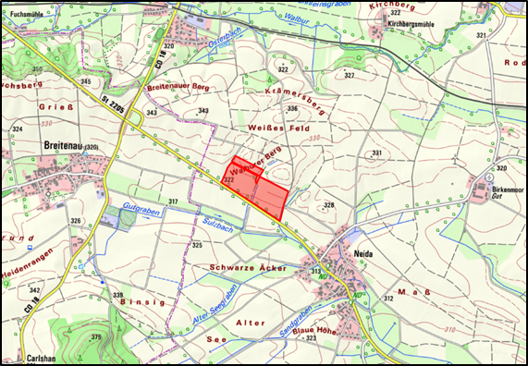
Mit der Ausarbeitung des Planes und der Durchführung des Verfahrens ist das Ingenieurbüro IVS aus Kronach beauftragt.
Die gebilligten und zur frühzeitigen Beteiligung gemäß § 3 Abs. 1 BauGB bestimmten Entwürfe zum vorhabenbezogenen Bebauungsplan „Solarpark Neida“ mit der 22. Änderung des Flächennutzungsplanes im Parallelverfahren, jeweils mit Begründung und Umweltbericht in der Fassung vom 11.03.2024, können im Zeitraum
vom 8. April 2024 bis einschließlich 10. Mai 2024
im Internet auf der Seite der Gemeinde Meeder unter der Rubrik Wirtschaft & Bauen > Bauleitplanung sowie unter folgendem Link eingesehen werden:
https://gemeinde-meeder.de/wirtschaft-bauen/bauleitplanung/
und im Rathaus der Gemeinde Meeder, Bahnhofstraße 1, 96484 Meeder während folgender Zeiten:
Montag |  | 08.00 - 12.00 Uhr
Dienstag |  | 08.00 - 12.00 Uhr |  | und | 14.00 – 16.30 Uhr
Mittwoch |  | 08.00 - 12.00 Uhr
Donnerstag |  | 08.00 - 12.00 Uhr |  | und | 14.00 - 18.00 Uhr
Freitag |  | 08.00 - 12.00 Uhr
öffentlich eingesehen werden.

Ebenfalls können die Unterlagen über das zentrale Landesportal für die Bauleitplanung Bayern eingesehen werden.
Während der Beteiligung können Stellungnahmen (elektronisch, schriftlich oder mündlich zur Niederschrift) bei der Verwaltung vorgebracht werden. Es besteht während der allgemeinen Dienststunden im Ämtergebäude Gelegenheit zur Äußerung und Erörterung.
Da das Ergebnis der Behandlung der Anregungen mitgeteilt wird, ist die Angabe der Anschrift des Verfassers zweckmäßig. Es wird darauf hingewiesen, dass nicht fristgerecht abgegebene Stellungnahmen bei der Beschlussfassung über die Bauleitpläne unberücksichtigt bleiben können, sofern die Gemeinde den Inhalt nicht kannte und nicht hätte kennen müssen und deren Inhalt für die Rechtmäßigkeit der Bauleitpläne nicht von Bedeutung ist.
Folgende umweltbezogene Informationen sind verfügbar:
Stellungnahmen mit umweltbezogenen Informationen sind gegenwärtig nicht vorhanden.
In Punkt 5 der Begründung zum vorhabenbezogenen Bebauungsplan wird der Geltungsbereich hinsichtlich umweltrelevanter Aspekte beschrieben. In Punkt 8 der Begründung wird das Freiflächenkonzept dargelegt. Belange des Denkmalschutzes, des Immissionsschutzes sowie des Landschafts- und Naturschutzes (u.a. Eingriffsregelung, Artenschutz) werden in Punkt 11 dargelegt. Die voraussichtlichen Auswirkungen der Planung auf die zu berücksichtigenden Schutzgüter Mensch, Kultur- und Sachgüter, Tiere, Pflanzen und biologische Vielfalt, Landschaft, Fläche und Boden, Wasser, Luft und Klima werden als Ergebnis der durchgeführten Umweltprüfung nach § 2 Abs. 4 BauGB im Umweltbericht gem. § 2a BauGB erörtert.
Die Begründung zur Änderung des Flächennutzungsplanes enthält die genannten Darstellungen und Informationen verfahrensbedingt in geringerer inhaltlicher Tiefe. Auch diese Begründung enthält einen Umweltbericht mit den Angaben nach § 2a BauGB.
Hinweis zum Datenschutz:
Die Verarbeitung personenbezogener Daten erfolgt auf der Grundlage der Art. 6 Abs. 1 Buchstabe e (DSGVO) i.V.m. § 3 BauGB und dem BayDSG. Sofern Sie Ihre Stellungnahme ohne Absenderangaben abgeben, erhalten Sie keine Mitteilung über das Ergebnis der Prüfung. Weitere Informationen entnehmen Sie bitte dem Formblatt „Datenschutzrechtliche Informationspflichten im Bauleitplanverfahren“ das ebenfalls öffentlich ausliegt.
Hinweis bezüglich des Verbandsklagerechts von Umweltverbänden:
Es wird weiterhin gem. § 3 Abs. 3 BauGB darauf hingewiesen, dass eine Vereinigung im Sinne des § 4 Abs. 3 Satz 1 Nr. 2 des Umwelt-Rechtsbehelfsgesetzes in einem Rechtsbehelfsverfahren nach § 7 Abs. 2 des Umwelt-Rechtsbehelfsgesetzes gemäß § 7 Abs. 3 Satz 1 des Umwelt-Rechtsbehelfsgesetzes mit allen Einwendungen ausgeschlossen ist, die sie im Rahmen der Auslegungsfrist nicht oder nicht rechtzeitig geltend gemacht hat, aber hätte geltend machen können.
Meeder, den ..........

................. ..........
Bernd Höfer (Dienstsiegel)
Erster Bürgermeister

